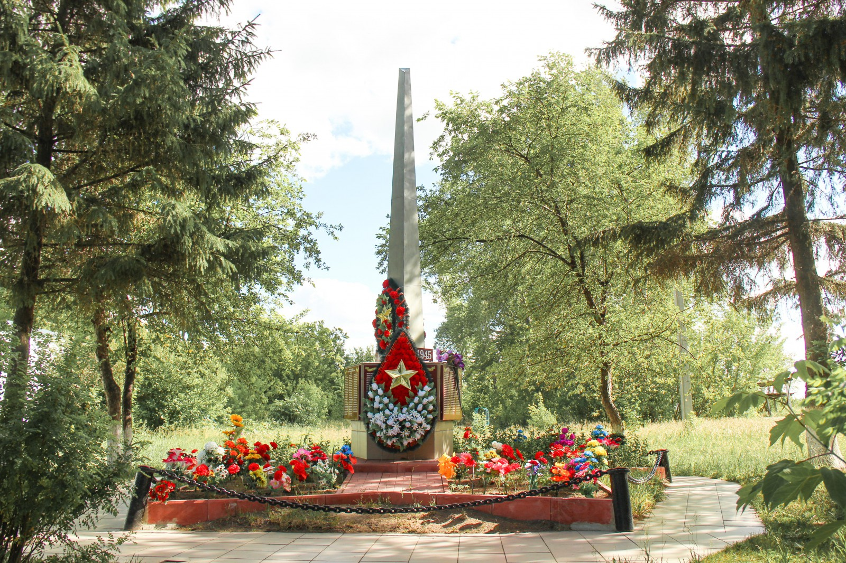**с. Черемыш, ул. Ленина 66**

Обелиск в честь погибших воинов Великой отечественной войны

«ВЕЧНАЯ ПАМЯТЬ ЗЕМЛЯКАМ,  НЕ ВЕРНУВШИМСЯ ДОМОЙ,

УЧАСТНИКАМ   ВЕЛИКОЙ ОТЕЧЕСТВЕННОЙ ВОЙНЫ 1941-1945г.»

Адрес: с.Черемыш, улица Ленина 66. Год создания: 1967г. Автор: неизвестен.

Списки имён погибших (149 человек) :

|  |  |  |
| --- | --- | --- |
| Анцыгин Василий Алексеевич  Анцыгин Николай Дмитриевич  Анцыгин Степан Дмитриевич  Баженов Иван Фролович  Баландин Иван Дмитриевич  Белых Семён Васильевич  Бобров Анатолий Иванович  Бобров Николай Дмитриевич  Брагин Александр Викторович  Бродовиков Николай Федорович  Бурлаков Семён Петрович  Бурлаков Сергей Александрович  Бурлаков Яков Митрофанович  Вагин Александр Борисович  Вагин Александр Дмитриевич  Вагин Алексей Алексеевич  Вагин Алексей Николаевич  Вагин Василий Борисович  Вагин Дмитрий Васильевич  Вагин Иван Павлович  Вагин Иван Федорович  Вагин Петр Алексеевич  Голенищев Федор Андреевич | Горбан Михаил Семёнович  Горбунов Павел  Грошев Александр Федорович  Грошев Иван Васильевич  Грошев Иван Дмитриевич  Грошев Петр Иванович  Грошев Степан Афонасьевич  Грошев Федор Яковлевич  Данилов Григорий Александрович  Данилов Иван Иванович  Данилов Михаил Иванович  Жуков Павел Михайлович  Жуков Павел Павлович  Захаров Поликарп Иванович  Ивачев Николай Ефимович  Ильиных Александр Карпович  Ильиных Александр Михайлович  Ильиных Геннадий Яковлевич  Ильиных Дмитрий Карпович  Ильиных Михаил Иванович  Ильиных Павел Иванович  Ильиных Павел Степанович  Ильиных Петр Иванович | Ильиных Степан Иванович  Ильиных Спиридон Ефимович  Ильиных Степан Федорович  Карпов Александр Всеволодович  Королев Василий Андронович  Крысин Сергей Петрович  Кунгурцев Александр Степанович  Кунгурцев Дмитрий Степанович  Кунгурцев Павел Васильевич  Кунгурцев Павел Петрович  Кунгурцев Степан Иванович  Кунгурцев  Федор Петрович  Лабутин Анатолий Петрович  Лабутин Андрей Яковлевич  Лабутин Василий Дмитриевич  Лабутин Григорий Яковлевич  Лабутин Михаил Александрович  Лабутин Павел Степанович  Лабутин Яков Васильевич  Левин Архип Исакович  Левин Яков Исаакович  Лугвин Петр Григорьевич  Малышкин Иван Павлович |
| Манаков Иван Иванович  Манаков Яков Митрофанович  Манахов Виктор Егорович  Мараев Александр Андреевич  Мараев Алексей Андреевич  Машаров Геннадий Ефимович  Машьянов Александр Астафьевич  Машьяноа Александр Николаевич  Машьянов Михаил Алексеевич  Машьянов Степан Васильевич  Меньшенин Александр Иванович  Мистюнин Александр Алексеевич  Мистюнин Семён Алексеевич  Мистюнин Семен Дорофеевич  Михалев Александр Силифонтович  Михалев Василий Фирсонович  Михалев Владимир Силифонтович  Михалев Иван Фирсонович  Михалев Николай Тимофеевич  Нагибин Александр Владимирович  Нагибин Виктор Владимирович  Нагибин Григорий Тихонович  Нагибин Егор Калистратович | Нагибин Иван Федорович  Нагибин Семен Александрович  Нагибин Семен Федорович  Нагибин Степан Егорович  Нагибин Степан Никифорович  Нагибин Федор Алексеевич  Нагибин Федор Андреевич  Петров Иван Яковлевич  Петров Сергей Дмитриевич  Подоксенов Александр Иванович  Подоксенов Дмитрий Николаевич  Подоксенов Дмитрий Николаевич  Поповских Алексей Прокопьевич  Потакин Гаврил Федорович  Потакин Егор  Никифорович  Потакин Иван Никифорович  Потоптаев Александр Дмитриевич  Потоптаев Александр Кузьмич  Потоптаев Василий Кузьмич  Потоптаев Егор Алифеевич  Потоптаев Степан Егорович  Пухов Иван Васильевич  Рогалев Иван Михайлович | Рогалев Филип Петрович  Рогозин Александр Петрович  Рогозин Павел Петрович  Саламатов Александр Петрович  Саламатов Михаил Андреевич  Саламатов Михаил Афонасьевич  Самойлов Дмитрий Иванович  Самойлов Константин Николаевич  Самойлов Михаил Николаевич  Самойлов Николай Николаевич  Семенов Анатолий Осипович  Семенов Борис Осипович  Семенов Никита Михайлович  Семенов Осип Александрович  Сенцов Александр Васильевич  Сенцов Александр Максимович  Сенцов Александр Петрович  Сенцов Алексей Владимирович  Сенцов Алексей Максимович  Сенцов Алексей Тихонович  Сенцов Андрей Алексеевич  Сенцов Андрей Андреевич  Сенцов Андрей Николаевич |
| Сенцов Андрей Петрович  Сенцов Василий Александрович  Сенцов Василий Захарович  Сенцов Василий Николаевич  Сенцов Василий Павлович  Сенцов Дмитрий Александрович  Сенцов Егор Федорович  Сенцов Иван Васильевич  Сенцов Иван Михайлович  Сенцов Кузьма Семенович  Сенцов Леонид Васильевич  Сенцов Леонтий Федорович  Сенцов Михаил Алексеевич  Сенцов Михаил Захарович  Сенцов Михаил Иванович  Сенцов Михаил Степанович  Сенцов Михаил Федорович  Сенцов Николай Васильевич  Сенцов Николай Капидонович  Сенцов Николай Константинович  Сенцов Николай Степанович  Сенцов Павел Васильевич  Сенцов Павел Ефимович | Сенцов Павел Федорович  Сенцов Перфилий Алексеевич  Сенцов Петр Александрович  Сенцов Петр Васильевич  Сенцов Сергей Алексеевич  Сенцов Сергей Петрович  Сенцов Сергей Федорович  Сенцов Степан Васильевич  Сенцов Терентий Захарович  Сенцов Федор Андреевич  Сенцов Федор Григорьевич  Соколов Александр Иванович  Соколов Александр Михайлович  Соколов Семен Дмитриевич  Соколов Яков Филогонович  Тагильцев Александр Иванович  Тагильцев Иван Андреевич  Тагильцев Серафим Иванович  Терехов Александр Дмитриевич  Терехов Андрей Платонович  Терехов Дмитрий Федулович  Терехов Егор Федорович  Терехов Иван Николаевич | Терехов Николай Федулович  Токмин Андрей Иванович  Томаткин Алексей Григорьевич  Томаткин Иван Степанович  Томаткин Николай Григорьевич  Томаткин Петр Григорьевич  Томаткин Тимофей Григорьевич  Томаткин Яков Григорьевич  Топорищев Александр Афонасьевич  Топорищев Афонасий Андреевич  Тюляпин Александр Петрович  Чистяков Павел Григорьевич  Шишляев Александр Михайлович  Шишляев Дмитрий Михайлович  Шишляев Егор Алексеевич  Шишляев Поликарп Михайлович  Щербаков Андрей Степанович  Юдин Александр Захарович  Юдин Аркадий Александрович  Юдин Григорий Александрович  Юдин Павел Владимирович  Якубовский Яков Александрович |

Списки имён воинов, вернувшихся с войны (145 человек):

|  |  |  |
| --- | --- | --- |
| Антипин Степан Афанасьевич | Грошев Федор Дмитриевич | Лабутин Андрей Васильевич |
| Анцыгин Иван Дмитриевич | Гундерин Афанасий Михайлович | Лабутин Егор Иванович |
| Аскаров Владимир Ахметович | Данилов Николай Алексеевич | Лабутин Иван Васильевич |
| Бобров Василий Дмитриевич | Ефремов Григорий Сергеевич | Лотов Виктор Андреевич |
| Берегов Петр Якимович | Жемчужников Василий Тихонович | Люлин Николай Михайлович |
| Брагин Аркадий Николаевич | Жуков Александр Павлович | Мараев Виктор Филадельфович |
| Брагин Александр Петрович | Захаров Василий Поликарпович | Мараев Михаил Андреевич |
| Брагин Виктор Петрович | Ильиных Андрей Михайлович | Мараев Федор Кононович |
| Бродовиков Алексей Михайлович | Ильиных Василий Григорьевич | Макаридин Виктор Григорьевич |
| Бродовиков Михаил Григорьевич | Ильиных Дмитрий Иванович | Манаков Александр Васильевич |
| Бурлаков Алексей Феофанович | Ильиных Иван Иванович | Машьянов Александр Алексеевич |
| Бурлаков Иван Николаевич | Ильиных Михаил Григорьевич | Машьянов Дмитрий Михайлович |
| Вагин Алексей Дмитриевич | Ильиных Николай Михайлович | Машьянов Григорий Петрович |
| Вагин Виктор Константинович | Кадочников Александр Яковлевич | Машьянов Дормидонт Ананьевич |
| Вагин Иван Алексеевич | Казанцев Григорий Михайлович | Машьянов Иван Евстафьевич |
| Вагин Дмитрий Семенович | Карпов Алексей Петрович | Мистюнин Иван Алексеевич |
| Вагин Илья Васильевич | Коковин Николай Васильевич | Мистюнин Степан Алексеевич |
| Вагин Федор Семенович | Кондовин Григорий Васильевич | Мистюнин Константин Алексеевич |
| Вагин Федор Васильевич | Королев Иван Степанович | Михалев Иуст Алексеевич |
| Васильев Александр Андреевич | Королев Петр Андронович | Михалев Дмитрий Тимофеевич |
| Грачев Иван Никандрович | Кругляков Павел Андриянович | Михалев Николай Васильевич |
| Голенищев Афонасий Михайлович | Кунгурцев Афонасий Михайлович | Михалев Петр Тимофеевич |
| Гридин Алексей Евгеньевич | Кунгурцев Павел Афонасьевич | Михалев Федор Иванович |
| Грошев Михаил Константинович | Кунгурцев Тихон Спиридонович | Нагибин Егор Евлампьевич |
| Грошев Семен Петрович | Лабутин Александр Иванович | Нагибин Никита Иванович |
| Нагибин Петр Иванович | Сенцов Василий Иванович |
| Нагибин Степан Владимирович | Сенцов Михей Петрович |
| Нагибин Яков Степанович | Сенцов Виктор Васильевич |
| Никулин Федор Степанович | Сенцов Дмитрий Степанович |
| Паластров Егор Федорович | Сенцов Иван Андреевич |
| Парадеев Дмитрий Григорьевич | Сенцов Михаил Леонтьевич |
| Потакин Василий Васильевич | Сенцов Михаил Петрович |
| Подоксенов Александр Тихонович | Сенцов Михаил Степанович |
| Потоптаев Петр Николаевич | Сенцов Павел Васильевич |
| Разгуляев Александр Михайлович | Сенцов Павел Федорович |
| Рогалев Александр Петрович | Сенцов Федор Петрович |
| Рогалев Алексей Иванович | Семенов Павел Иванович |
| Рогалев Василий Иванович | Семенов Тимофей Иванович |
| Рогалев Иван Иванович | Соколов Александр Александрович |
| Рогалев Павел Андреевич | Соколов Андрей Михайлович |
| Рогалев Яков Ильич | Соколов Василий Тихонович |
| Саламатов Василий Афонасьевич | Соколов Григорий Тихонович |
| Саламатов Василий Петрович | Соколов Иван Всеволодович |
| Саламатов Григорий Никифорович | Соколов Иван Исакович |
| Саламатов Павел Никифорович | Соколов Матвей Максимович |
| Саламатов Сергей Андреевич | Соколов Петр Иванович |
| Самойлов Григорий Иванович | Соколов Федор Евгеньевич |
| Самойлов Петр Иванович | Соколов Филипп Тихонович |
| Сенцов Алексей Лукич | Тагильцев Михаил Иванович |
| Сенцов Андрей Иванович | Тагильцев Николай Иванович |
| Антипин Степан Афанасьевич  Анцыгин Иван Дмитриевич  Аскаров Владимир Ахметович  Бобров Василий Дмитриевич  Берегов Петр Якимович  Брагин Аркадий Николаевич  Брагин Александр Петрович  Брагин Виктор Петровия  Бродовиков Алексей Михайлович  Бродовиков Михаил Григорьевич  Бурлаков Алексей Феофанович  Бурлаков Иван Николаевич  Вагин Алексей Дмитриевич  Вагин Виктор Константинович  Вагин Иван Алексеевич  Вагин Дмитрий Семенович  Вагин Илья Васильевич  Вагин Федор Семенович  Вагин Федор Васильевич  Васильев Александр Андреевич  Грачев Иван Никандрович  Голенищев Афонасий Михайлович  Гридин Алексей Евгеньевич  Грошев Михаил Константинович  Грошев Семен Петрович | Грошев Федор Дмитриевич  Гундерин Афанасий Михайлович  Данилов Николай Алексеевич  Ефремов Григорий Сергеевич  Жемчужников Василий Тихонович  Жуков Александр Павлович  Захаров Василий Поликарпович  Ильиных Андрей Михайлович  Ильиных Василий Григорьевич  Ильиных Дмитрий Иванович  Ильиных Иван Иванович  Ильиных Михаил Григорьевич  Ильиных Николай Михайлович  Кадочников Александр Яковлевич  Казанцев Григорий Михайлович  Карпов Алексей Петрович  Коковин Николай Васильевич  Кондовин Григорий Васильевич  Королев Иван Степанович  Королев Петр Андронович  Кругляков Павел Андриянович  Кунгурцев Афонасий Михайлович  Кунгурцев Павел Афонасьевич  Кунгурцев Тихон Спиридонович  Лабутин Александр Иванович |
| Нагибин Петр Иванович  Нагибин Степан Владимирович  Нагибин Яков Степанович  Никулин Федор Михайлович  Паластров Егор Федорович  Парадеев Дмитрий Григорьевич  Потакин Василий Васильевич  Подоксенов Александр Тихонович  Потоптаев Петр Николаевич  Разгуляев Александр Михайлович  Рогалев Александр Петрович  Рогалев Алексей Иванович  Рогалев Василий Иванович  Рогалев Иван Иванович  Рогалев Павел Андреевич  Рогалев Яков Ильич  Саламатов Василий Афонасьевич  Саламатов Василий Петрович  Саламатов Григорий Никифорович  Саламатов Павел Никифорович  Саламатов Сергей Андреевич  Самойлов Григорий Иванович  Самойлов Петр Иванович  Сенцов Алексей Лукич | Сенцов Андрей Иванович  Сенцов Василий Иванович  Сенцов Михей Петрович  Сенцов Виктор Васильевич  Сенцов Дмитрий Степанович  Сенцов Иван Андреевич  Сенцов Михаил Леонтьевич  Сенцов Михаил Петрович  Сенцов Михаил Степанович  Сенцов Павел Васильевич  Сенцов Павел Федорович  Сенцов Федор Петрович  Семенов Павел Иванович  Семенов Тимофей Иванович  Соколов Александр Александрович  Соколов Андрей Михайлович  Соколов Василий Тихонович  Соколов Григорий Тихонович  Соколов Иван Всеволодович  Соколов Иван Исакович  Соколов Матвей Максимович  Соколов Петр Иванович  Соколов Федор Евгеньевич  Соколов Филипп Тихонович |